تدريبات لما تم أخذه في المحاضره1,2
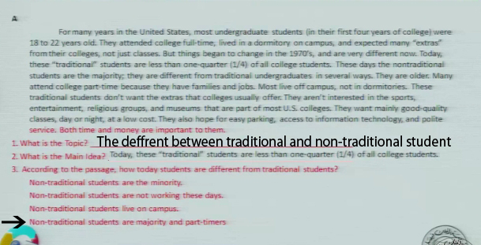
قطعهA السؤال الأول يطلب فيه العنوان والثاني يطلب فيه الفكره الرئيسيه والثالث اختيار الإجابه الصحيح
سأشرح لكم السؤال الثالث
في الخيار الأول يذكر لنا كلمه minonrity وهي نفس معنى كلمة majonity الموجوده في القطعه
في الخيار الثاني يذكر لنا كلمة working وهي نفس معنى كلمةjob الموجوده في القطعه
في الخيار الثالث يذكر لنا كلمة on أي في وهي عكس كلمة off أي خارج الموجوده في القطعه
في الخيار الرابع ذكر لنا الكلمات majonity –part timers كما هي موجوده في القطعه

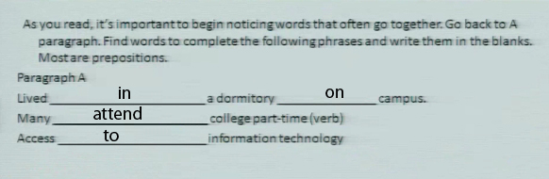
في هذا السؤال يطلب منال ان نملئ الفراغات بما يناسبها من القطعه وتكون في اغلب الأحيان حروف جر
إلا إذا تحدد لنا المطلوب كما في الفقره الثانيه من السؤال بين قوسين
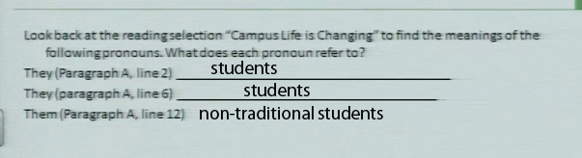
في هذا السؤال يطلب منا تحديد لمن تعود هذه الضمائر وهذا السؤال مهم جدآ سيتواجد في الأختبار
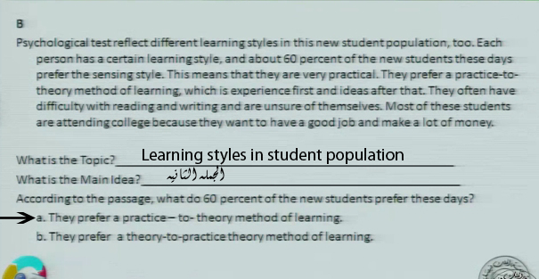
مايحتاج شرح لأنه بنفس طريقة القطعه السابقه
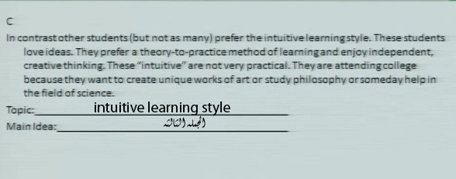
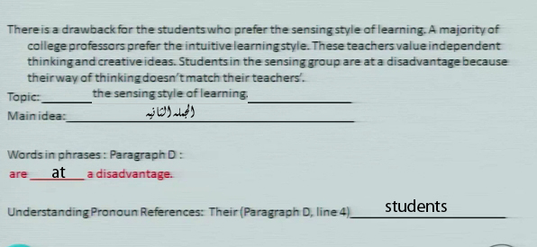
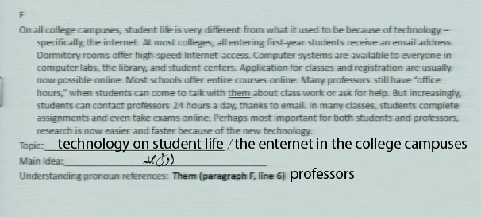
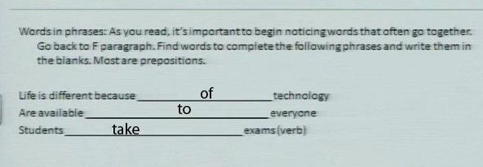
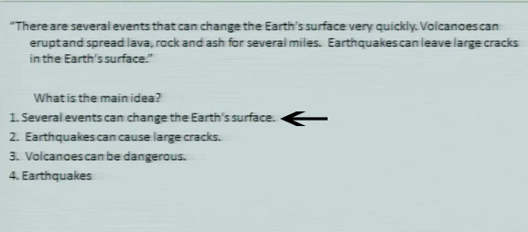
هذه قطع المطلوب منا أختيار الإجابه الصحيحه
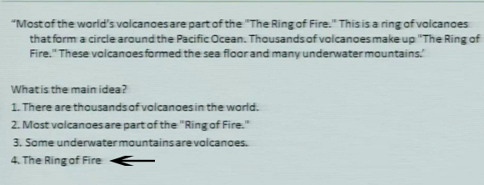
انتهينا من القطع وذكر الدكتور انه سيوجد في الإختيار نوعين من القطع
وهي :1- قطع من المحتوى 2-قطع خارجيه

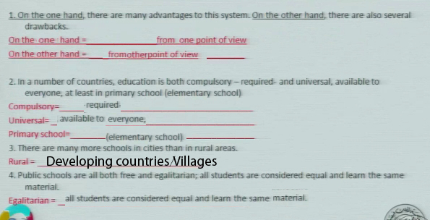
فهم امعنى الكلمه الجديده من صياغ الجمله
وكما نعرف له اكثر من طريقه ذكرت في المحاضرتين السابقتين
